โครงการสำรวจภาวะเศรษฐกิจสังคมและแรงงานเกษตร ปีงบประมาณ 2550

1. ความเป็นมา

สำนักงานเศรษฐกิจการเกษตร มีหน้าที่รับผิดชอบในการจัดทำสารสนเทศ วิเคราะห์ และกำหนดนโยบายด้านการพัฒนาการเกษตร ให้สอดคล้องกับนโยบายของรัฐบาล และสอดคล้องกับแผนพัฒนาเศรษฐกิจและสังคมแห่งชาติ เพื่อให้การพัฒนาการเกษตรบรรลุผลสำเร็จตามเป้าหมายที่กำหนดไว้ การสำรวจภาวะเศรษฐกิจสังคมครัวเรือนและแรงงานเกษตร เป็นการรวบรวมและวิเคราะห์ข้อมูลพื้นฐานที่สะท้อนถึงฐานะทางเศรษฐกิจและสังคมของครัวเรือนเกษตร และนำไปใช้ประโยชน์ในการกำหนดทิศทางของการพัฒนาภาคเกษตร รวมทั้งเป็นตัวชี้วัดปัญหาความยากจนของเกษตรกร และแนวทางแก้ไขที่สอดคล้องกับสภาพปัญหาของกลุ่มเป้าหมาย

การดำเนินการสำรวจภาวะเศรษฐกิจสังคมครัวเรือนและแรงงานเกษตร เป็นการสำรวจข้อมูลที่มีขอบเขตกว้างขวาง ข้อมูลมี ความละเอียด ยุ่งยาก ซับซ้อน จะต้องทำอย่างมีระบบโดยผู้ที่มีความรู้ความชำนาญเฉพาะด้าน ที่มีความรู้และเข้าใจปัญหา เพื่อกำหนดระเบียบวิธีสำรวจ การจัดเก็บรวบรวมข้อมูล การวิเคราะห์ ตรวจสอบ ประมวลผล การวิจัย และการแปลข้อมูล เพื่ออธิบายความสอดคล้องแนบนัยของข้อมูลที่ได้รับ เพื่อให้เกิดความเชื่อถือ ความถูกต้องของข้อมูล ในทุกระดับของผู้ใช้ข้อมูล

2. วิธีดำเนินการที่ผ่านมา

การดำเนินการที่ผ่านมา สำนักงานเศรษฐกิจการเกษตร ได้ดำเนินการ ดังนี้
- ปี 2539 จัดจ้างมหาวิทยาลัยเกษตรศาสตร์ ดำเนินการโครงการสำรวจภาวะเศรษฐกิจสังคมครัวเรือนและแรงงานเกษตร ปีเพาะปลูก 2538/39
- ปี 2542 จัดจ้างมหาวิทยาลัยเกษตรศาสตร์ ดำเนินการโครงการสำรวจภาวะเศรษฐกิจสังคมครัวเรือนและแรงงานเกษตร ปีเพาะปลูก 2541/42
- ปี 2545 โครงการสำรวจภาวะเศรษฐกิจสังคมครัวเรือนและแรงงานเกษตร ปีเพาะปลูก 2544/45 สำนักงานเศรษฐกิจการเกษตรดำเนินการเอง แต่ผลการจัดทำมีปัญหา คุณภาพข้อมูลไม่เป็นที่ยอมรับ ลธก. ในขณะนั้นสั่งห้ามเผยแพร่
- ปี 2548 จัดจ้างมหาวิทยาลัยราชภัฎสวนสุนันทา (มรภ. สวนสุนันทา) ดำเนินการโครงการสำรวจภาวะเศรษฐกิจสังคมครัวเรือนและแรงงานเกษตร ปีเพาะปลูก 2547/48

3. สถานภาพปี 2550

สำนักงานเศรษฐกิจการเกษตร กำหนดให้ศูนย์สารสนเทศการเกษตร จัดทำข้อมูลภาวะเศรษฐกิจสังคมครัวเรือนและแรงงานเกษตรต่อเนื่องทุกปี โดยในปี 2550 ได้รับงบประมาณ 10,948,700 บาท มีแผนดำเนินการ ดังนี้
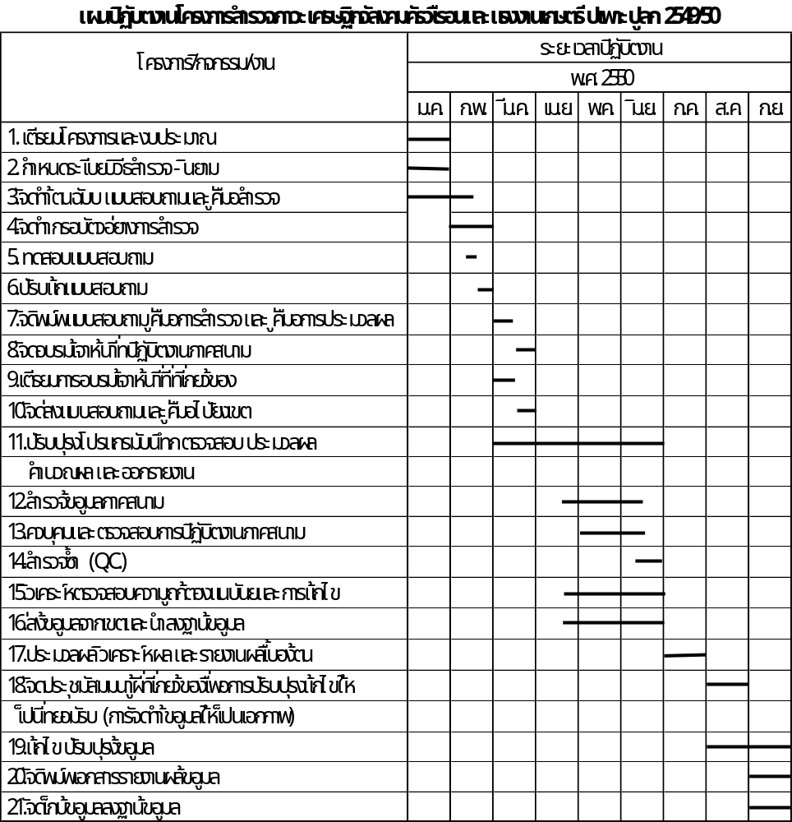

4. วิธีดำเนินการ

4.1 ทำการจัดจ้างสถาบันการศึกษา ที่มีความรู้ ความชำนาญเฉพาะด้าน และมีประสบการณ์ในการดำเนินงานในกิจกรรมที่มีความยุ่งยาก ซับซ้อน ซึ่งสำนักงานเศรษฐกิจการเกษตรขาดแคลนบุคลากรทางด้านนี้
- การกำหนดระเบียบวิธีสำรวจ ให้มีความเหมาะสมกับลักษณะของตัวอย่าง เพื่อให้การประมาณค่ามีความถูกต้อง ตรงกับความเป็นจริง
- การจัดทำแบบสอบถาม เพื่อให้สอดคล้องกับข้อมูลที่ต้องการ เนื่องจากข้อคำถามมีความละเอียดมาก ต้องอาศัยการออกแบบสอบถามให้ครอบคลุมครบถ้วนทุกประเด็นคำถาม และไม่มีความซ้ำซ้อนของข้อมูล เพื่อไม่ให้เกิดการประมาณค่าที่สูงหรือต่ำกว่าความเป็นจริง (over estimate หรือ under estimate )
- จัดทำ / ปรับปรุง โปรแกรมป้อนข้อมูล ประมวลผล และออกรายงาน ให้เป็นไปตามวิธีการสำรวจที่กำหนด ต้องใช้ผู้มีความรู้ทางด้าน IT ในการออกแบบโปรแกรมให้ประมวลผลได้ถูกต้อง ใช้งานได้สะดวก รวดเร็ว และทันเวลา
- การวิเคราะห์ ผลการศึกษาให้มีความน่าเชื่อถือ และสามารถตอบสนองความต้องการของผู้ใช้ได้
- แผนการสำรวจ เพื่อให้รัดกุม ทันกำหนดเวลา ซึ่งจะเป็นการลดปัญหาในการจัดทำข้อมูลที่ล่าช้า จำเป็นต้องใช้บุคลากรที่สามารถบริหารจัดการให้การปฏิบัติงานเป็นไปตามแผน
- การควบคุมคุณภาพงานภาคสนาม
- การวิเคราะห์จัดทำรายงานผลการศึกษาเบื้องต้น โดยการวิเคราะห์ข้อมูลต้องมีความถูกต้อง ความแนบนัย การวิเคราะห์ผลลัพธ์ (output) มีความถูกต้อง และความแนบนัยกับภาวะเศรษฐกิจของภาคการเกษตรในระดับมหภาค ที่ถูกผลกระทบจากโลกาภิวัตน์ ซึ่งมีความยุ่งยากและซับซ้อน
- การให้ผู้ใช้ข้อมูล ผู้มีส่วนได้เสีย ยอมรับข้อมูล จำเป็นต้องให้ผู้ที่ได้รับการยอมรับในสังคมเป็นผู้จัดการ
- การปรับปรุงและจัดทำรายงานผลการศึกษาขั้นสุดท้าย

รวมทั้งในปีนี้ สำนักงานเศรษฐกิจการเกษตร ต้องดำเนินการจัดทำดัชนีตัวชี้วัดความผาสุกของเกษตรกร และข้อมูลที่ รมว.กษ. ต้องการทราบเพิ่ม ซึ่งเป็นเรื่องใหม่ จึงมีความจำเป็นต้องจัดจ้างสถาบันการศึกษาช่วยในการจัดทำข้อมูลดังกล่าว

4.2 การสำรวจภาคสนามจะดำเนินการโดยสำนักงานเศรษฐกิจการเกษตรเขต เพื่อเป็นการเพิ่มขีดความสามารถพนักงานสำรวจ ของสำนักงานเศรษฐกิจการเกษตรเขต ให้มีศักยภาพในการดำเนินการสำรวจได้อย่างมีประสิทธิภาพ ปัจจุบันการสำรวจภาวะเศรษฐกิจสังคมครัวเรือนและแรงงานเกษตร เป็นงานที่สำนักงานเศรษฐกิจการเกษตรดำเนินการทุกปี (Routine)
5. ปริมาณงาน

5.1 รายละเอียดแบบสอบถาม Socio
หมวดที่ 1 การถือครอง / การใช้ประโยชน์ที่ดิน
- เนื้อที่ถือครอง (ไร่)
- ลักษณะการใช้ประโยชน์ที่ดิน เช่น ที่นา , พืชไร่ , ทุ่งหญ้าเลี้ยงสัตว์ ฯลฯ
- การชลประทาน เช่น ในเขต / นอกเขตชลประทาน ฯลฯ
- การได้รับน้ำ ประกอบด้วย แหล่งน้ำ , ปริมาณน้ำ (พอ / ไม่พอ)
- การจำนองขายฝาก เช่น จำนองผู้อื่น , ขายฝากผู้อื่น ฯลฯ
- กรรมสิทธิ์ที่ดิน เช่น โฉนด , น.ส. 3 ฯลฯ
- ปัญหาของที่ดิน เช่น ดินเค็ม , ดินเปรี้ยว ฯลฯ
- การปลูกพืช (ครั้งที่ 1 , 2 , 3 ) ประกอบด้วย พืชหลัก / พืชแซม และเนื้อที่ปลูก
หมวดที่ 2 ผลผลิตและการกระจายผลผลิตทางพืช
- ชนิดพืชที่ปลูก และหน่วยของผลผลิตที่ได้รับ เช่น กก. , ตัว ฯลฯ
- ผลผลิตคงเหลือ ณ. ปีที่ถาม
- เนื้อที่ปลูก / ยืนต้น (ไร่)
- เนื้อที่เก็บเกี่ยว / ให้ผล (ไร่)
- ปริมาณผลผลิต ประกอบด้วย ที่ผลิตได้เอง และได้รับนอกจากที่ผลิตเอง
- ปริมาณการขายผลผลิตทั้งปี ( กก. , บาท ฯลฯ)
- เดือนที่ขายผลผลิตมากที่สุด
- ลักษณะการขาย เช่น ขายเอง , ขายพ่อค้าเร่ , ขายผ่านสถาบัน ฯลฯ
- ราคาขายในท้องถิ่น (บาท / หน่วย)
- มูลค่าการขายผลผลิตทั้งปี (บาท)
- การกระจายผลผลิต เช่น จ่ายเป็นค่าเช่า บริโภคใช้สอยในครัวเรือน ใช้ทำพันธุ์ จ่ายเพื่อใช้หนี้ เพื่อแปรรูป คงเหลือปลายปี ใช้เลี้ยงสัตว์ ให้ผู้อื่น / สูญหาย
หมวดที่ 3 ผลผลิตและการกระจายผลผลิตทางสัตว์
- ชนิดสัตว์
- หน่วยของผลผลิต เช่น ตัว , ฟอง ฯลฯ
- ผลผลิตคงเหลือ ณ. ปีที่ถาม (บาท)
- ผลผลิตที่ได้ / เกิดใหม่ (บาท)
- ผลผลิตที่ซื้อ (บาท)
- ผลผลิตที่ได้ฟรี (บาท)
- ปริมาณการขายผลผลิตทั้งปี (ตัว / กก. / ฟอง)
- เดือนที่มีปริมาณขายมากที่สุด
- ราคาขายในท้องถิ่น (บาท / หน่วย)
- มูลค่าการขายผลผลิตทั้งปี (บาท)
- การกระจายผลผลิต เช่น จ่ายเป็นค่าเช่า เพื่อแปรรูป จ่ายเพื่อใช้หนี้ ให้ผู้อื่น / ตาย / สูญหาย ใช้เลี้ยงสัตว์ คงเหลือเป็นพ่อพันธุ์-แม่พันธุ์ และไม่ใช่พ่อพันธุ์-แม่พันธุ์ บริโภคในครัวเรือน
หมวดที่ 4 รายจ่ายเงินสดเกษตรทางพืช
- ชนิดของพืช
- กิจกรรม ประกอบด้วย ค่าใช้จ่ายแรงงานชนิดเงินสด และค่าใช้จ่ายวัสดุอุปกรณ์เงินสด
- ชนิดแรงงาน เช่น คนไทยครัวเรือนเกษตร , คนต่างด้าว ฯลฯ
- หน่วยอัตราค่าจ้าง เช่น บาท / เดือน , บาท / ไร่ ฯลฯ
- อัตราค่าจ้าง / ปริมาณที่ใช้
- รวมเงินสดจ่ายจริงทั้งหมด (บาท)
หมวดที่ 5 รายจ่ายเงินสดเกษตรทางสัตว์
- กิจกรรม ประกอบด้วย ค่าใช้จ่ายจ้างแรงงานเงินสด และค่าใช้จ่ายวัสดุอุปกรณ์เงินสด
- ชนิดของสัตว์
- ชนิดแรงงาน เช่น คนไทยครัวเรือนเกษตร , คนต่างด้าว ฯลฯ
- หน่วยอัตราค่าจ้าง เช่น บาท / เดือน , บาท / ตัว ฯลฯ
- อัตราค่าจ้าง (บาท)
- รวมรายจ่ายทั้งหมด (บาท)
หมวดที่ 6 รายได้เงินสดเกษตรอื่นๆ และนอกการเกษตร
- รายได้ ประกอบด้วย
- รายได้เงินสดเกษตรอื่นๆ ในฟาร์ม เช่น ค่าเช่าที่ดิน , ขายพันธุ์พืช / สัตว์ ฯลฯ
- รายได้เงินสดเกษตรอื่นๆ นอกฟาร์ม เช่น รับจ้างการเกษตร,นำเครื่องมือไปรับจ้าง ฯลฯ
- รายได้เงินสดนอกเกษตร ในฟาร์ม เช่น กำไรจากการค้าขาย , การให้บริการ ฯลฯ
- รายได้เงินสดนอกเกษตร นอกฟาร์ม เช่น เงินเดือน , ดอกเบี้ย , มรดก ฯลฯ
- รวมรายได้ทั้งหมด (บาท)
หมวดที่ 7 รายจ่ายเงินสดเกษตรอื่นๆ และนอกการเกษตร
- รายจ่าย ประกอบด้วย
- รายจ่ายเงินสดเกษตรอื่นๆ ในฟาร์ม เช่น ค่าใช้จ่ายในการแปรรูปผลผลิตในฟาร์ม
- ค่า เช่าเครื่องจักร ฯลฯ
- รายจ่ายเงินสดเกษตรอื่นๆ นอกฟาร์ม เช่น ค่าหัตถกรรม / อุตสาหกรรมในครัวเรือน ฯลฯ
- รายจ่ายเงินสดนอกเกษตร เพื่อการบริโภค เช่น ค่าข้าว , ค่าเนื้อสัตว์ , ค่าเหล้า ฯลฯ
- รายจ่ายเงินสดนอกเกษตร เพื่อการอุปโภค เช่น ค่าน้ำ , ค่าไฟฟ้า , ค่าโทรศัพท์ ฯลฯ
- รวมรายจ่ายทั้งหมด (บาท)
หมวดที่ 8 ภาวะหนี้สิน สินเชื่อ และการชำระคืนของครัวเรือนเกษตร
- ลักษณะสินเชื่อ เช่น หนี้สินต้นปี , กู้ยืมระหว่างปี และความต้องการกู้ในอนาคต
- ปีที่กู้ (พ.ศ.)
- เงินต้นและดอกเบี้ย (บาท)
- อัตราดอกเบี้ย (%)
- วัตถุประสงค์การกู้ยืมตามชนิดพืช-สัตว์ (ลงรหัส)
- วัตถุประสงค์การกู้ยืมตามชนิดปัจจัย เช่น ค่าซื้อพันธุ์พืช / สัตว์ , ค่าปุ๋ย , ค่ายา ฯลฯ
- แหล่งกู้ยืม เช่น ญาติพี่น้อง , ธนาคาร , กองทุน ฯลฯ
- ระยะเวลากู้ (ปี)
- หลักทรัพย์ค้ำประกัน เช่น บุคคล , กลุ่มบุคคล , หลักทรัพย์ และผลผลิต
- ประเภทสินเชื่อ
- การนำเงินกู้ไปใช้ เช่น ตรงตามวัตถุประสงค์ , ใช้หนี้เก่า , การศึกษา ฯลฯ
- เงื่อนไขการชำระคืน เช่น เงินต้น+ดอกเบี้ย , ผลผลิตทั้งหมด , ผลผลิตบางส่วน ฯลฯ
- เงินต้น (บาท)
- ดอกเบี้ยที่จ่ายจริง (บาท)
- เหตุผลการค้างชำระ เช่น ไม่ถึงกำหนดชำระ , รอการขายผลผลิต , ผลผลิตเสียหาย ฯลฯ
- เงินต้นที่ค้างชำระ (บาท)
- ดอกเบี้ยที่ค้างชำระ (บาท)
หมวดที่ 9 ทรัพย์สินของครัวเรือน
- ทรัพย์สิน ประกอบด้วย ทรัพย์สินคงที่ในการเกษตร ทรัพย์สินดำเนินงานในการเกษตร ทรัพย์สินหมุนเวียนในการเกษตร ทรัพย์สินนอกการเกษตร ที่ดินของตนเอง มูลค่าทรัพย์สินต้นปี และปลายปี
หมวดที่ 10 การมีงานทำ และการเคลื่อนย้ายแรงงานของสมาชิกในครัวเรือน การเป็นสมาชิกกลุ่ม
การอบรมวิชาชีพ แหล่งความรู้ และการประกอบอาชีพของสมาชิกครัวเรือน
- จำนวนสมาชิก
- สถานภาพ
- เพศ
- อายุ
- ระดับการศึกษา
- จำนวนเดือนที่อาศัยอยู่ในครัวเรือน
- จำนวนวันที่ทำงานเกษตรในฟาร์มต่อปี
- การเป็นสมาชิกในกลุ่ม และนอกกลุ่มสถาบัน เช่น ธกส. , กลุ่มสหกรณ์ ฯลฯ
- การได้รับความรู้ ประกอบด้วย เรื่องที่ได้รับการอบรม จำนวนครั้งที่อบรมทั้งปี แหล่งความรู้ที่ได้รับ เช่น ปราชญ์ชาวบ้าน ฯลฯ
- การเคลื่อนย้ายแรงงาน ประกอบด้วย ผู้อยู่ประจำ / ย้ายเข้า / ย้ายออก เหตุผลการเคลื่อนย้าย เช่น ถูกเลิกจ้าง , หางานทำใหม่ ฯลฯ
- การประกอบอาชีพ / รายได้ ประกอบด้วย อาชีพหลัก / รอง / เสริม รายได้อาชีพหลัก / รอง / เสริม อัตราค่าจ้างท้องถิ่น / ต่างถิ่น จังหวัดที่ไปทำงานต่างถิ่น
หมวดที่ 11 ปัญหาและความต้องการความช่วยเหลือจากรัฐ
- ด้านการผลิต
- ปัญหา เช่น ผลผลิตตกต่ำ , พันธุ์ไม่ดี , น้ำท่วม ฯลฯ
- ความต้องการ เช่น จัดหาพันธุ์ดี , จัดหาแหล่งน้ำ ฯลฯ
- ด้านการตลาดและราคา
- ปัญหา เช่น ไม่มีตลาดรองรับ , ราคาตกต่ำ ฯลฯ
- ความต้องการ เช่น จัดหาตลาด , ประกันราคา ฯลฯ
- ด้านที่ดิน
- ปัญหา เช่น ไม่มีที่ทำกิน , ไม่มีเอกสารสิทธิ์ ฯลฯ
- ความต้องการ เช่น จัดสรรที่ดิน , เร่งออกเอกสารสิทธิ์ ฯลฯ
- ด้านความรู้
- ปัญหา เช่น ขาดความรู้ด้านต่างๆ ฯลฯ
- ความต้องการ เช่น การอบรม , เอกสารความรู้ ฯลฯ
- ด้านอื่นๆ ให้ระบุ
- ความผาสุกของเกษตรกร (รมว.กษ.ต้องการทราบข้อมูลเพิ่มเติม) ประกอบด้วย
- ความภูมิใจ และความพอใจในการเป็นเกษตรกร
- ความคิดเห็นต่อการสืบทอดอาชีพการเกษตร
- ความมั่นใจในสุขภาพของตนเอง และความพอใจในการได้รับการรักษา
- สถานภาพยุวเกษตรกร
- การออมเงินเพื่อใช้ในอนาคต

5.2 กรอบตัวอย่างการสำรวจ

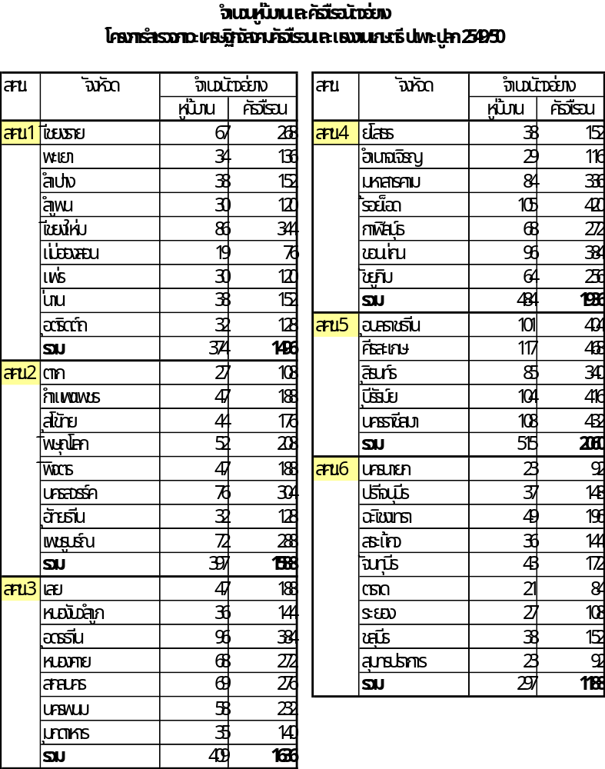

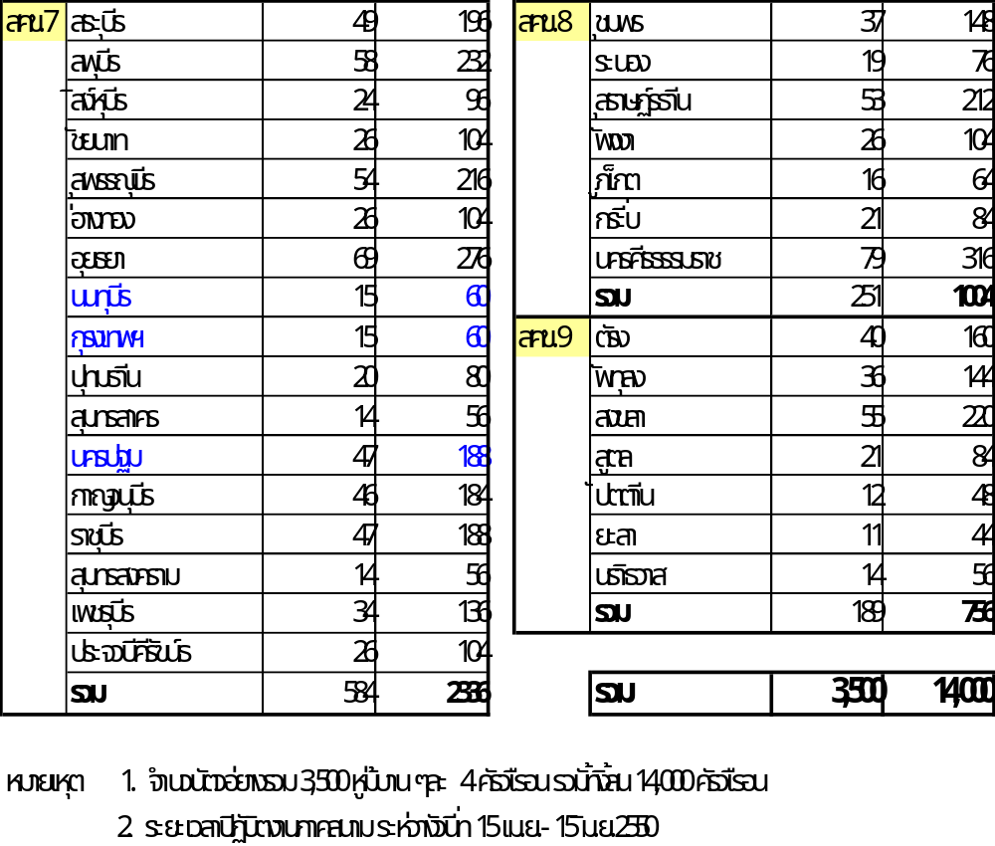
5.3 ตารางรายงานผลการศึกษา
ตารางที่ 1 รายได้ - รายจ่ายเงินสดครัวเรือนเกษตร
ตารางที่ 2 ฐานะความมั่นคง ทรัพย์สิน - หนี้สินของครัวเรือนเกษตร
ตารางที่ 3 สรุปจำนวนครัวเรือนเกษตรผู้เป็นหนี้ ขนาดหนี้สิน สินเชื่อ การชำระคืน
ตารางที่ 4 ความต้องการทุนของครัวเรือนเกษตร
ตารางที่ 5 สรุปตัวชี้วัดสถานะภาพทางการเงินและประสิทธิภาพการประกอบการผลิตทางเกษตร
ตารางที่ 6 ร้อยละครัวเรือนเกษตร จำแนกตามข้อจำกัดของทรัพยากร
ตารางที่ 7 การถือครองที่ดิน และการใช้ประโยชน์ที่ดินของครัวเรือนเกษตร
ตารางที่ 8 ประสิทธิภาพการใช้ที่ดิน (MCI)
ตารางที่ 9 องค์ประกอบรายได้เงินสดเกษตรของครัวเรือน
ตารางที่ 10 ลักษณะการขายผลผลิตเกษตร กลุ่มพืชอาหาร
ตารางที่ 11 ลักษณะการขายผลผลิตเกษตร กลุ่มพืชน้ำมัน
ตารางที่ 12 ลักษณะการขายผลผลิตเกษตร กลุ่มพืชเส้นใย
ตารางที่ 13 ลักษณะการขายผลผลิตเกษตร กลุ่มพืชไม้ผลไม้ยืนต้น
ตารางที่ 14 ลักษณะการขายผลผลิตเกษตร กลุ่มพืชผัก/สมุนไพร
ตารางที่ 15 ลักษณะการขายผลผลิตเกษตร กลุ่มพืชไม้ดอกไม้ประดับ
ตารางที่ 16 ลักษณะการขายผลผลิตเกษตร กลุ่มพืชอื่นๆ
ตารางที่ 17 ลักษณะการขายผลผลิตเกษตร กลุ่มปศุสัตว์
ตารางที่ 18 ลักษณะการขายผลผลิตเกษตร กลุ่มประมง
ตารางที่ 19 การกระจายผลผลิตเกษตร กลุ่มพืชอาหารของครัวเรือนเกษตร
ตารางที่ 20 การกระจายผลผลิตเกษตร กลุ่มพืชน้ำมัน ของครัวเรือนเกษตร
ตารางที่ 21 การกระจายผลผลิตเกษตร กลุ่มพืชเส้นใย ของครัวเรือนเกษตร
ตารางที่ 22 การกระจายผลผลิตเกษตร กลุ่มพืชไม้ผลไม้ยืนต้น ของครัวเรือนเกษตร
ตารางที่ 23 การกระจายผลผลิตเกษตร กลุ่มพืชผัก/สมุนไพร ของครัวเรือนเกษตร
ตารางที่ 24 การกระจายผลผลิตเกษตร กลุ่มพืชไม้ดอกไม้ประดับ ของครัวเรือนเกษตร
ตารางที่ 25 การกระจายผลผลิตเกษตร กลุ่มพืชอื่นๆ ของครัวเรือนเกษตร
ตารางที่ 26 การกระจายผลผลิตเกษตร กลุ่มปศุสัตว์ ของครัวเรือนเกษตร
ตารางที่ 27 การกระจายผลผลิตเกษตร กลุ่มประมง ของครัวเรือนเกษตร
ตารางที่ 28 องค์ประกอบรายจ่ายเงินสดเกษตร กลุ่มพืชอาหาร ของครัวเรือนเกษตร
ตารางที่ 29 องค์ประกอบรายจ่ายเงินสดเกษตร กลุ่มพืชน้ำมัน ของครัวเรือนเกษตร
ตารางที่ 30 องค์ประกอบรายจ่ายเงินสดเกษตร กลุ่มพืชเส้นใย ของครัวเรือนเกษตร
ตารางที่ 31 องค์ประกอบรายจ่ายเงินสดเกษตร กลุ่มพืชไม้ผลไม้ยืนต้น ของครัวเรือนเกษตร
ตารางที่ 32 องค์ประกอบรายจ่ายเงินสดเกษตร กลุ่มพืชผัก/สมุนไพร ของครัวเรือนเกษตร
ตารางที่ 33 องค์ประกอบรายจ่ายเงินสดเกษตร กลุ่มพืชไม้ดอกไม้ประดับ ของครัวเรือนเกษตร
ตารางที่ 34 องค์ประกอบรายจ่ายเงินสดเกษตร กลุ่มพืชอื่นๆ ของครัวเรือนเกษตร
ตารางที่ 35 องค์ประกอบรายจ่ายเงินสดเกษตร กลุ่มปศุสัตว์ ของครัวเรือนเกษตร
ตารางที่ 36 องค์ประกอบรายจ่ายเงินสดเกษตร กลุ่มประมง ของครัวเรือนเกษตร
ตารางที่ 37 องค์ประกอบรายได้เงินสดเกษตร อื่นๆและนอกเกษตร ของครัวเรือนเกษตร
ตารางที่ 38 องค์ประกอบรายจ่ายเงินสดเกษตร อื่นๆ และรายจ่าย บริโภค - อุปโภค ของครัวเรือนเกษตร
ตารางที่ 39 ขนาดหนี้สินต้นปี ณ เม.ย. 47 ของครัวเรือนเกษตร
ตารางที่ 40 ขนาดการกู้ยืมระหว่างปีของครัวเรือนเกษตร
ตารางที่ 41 ขนาดหนี้สินปลายปี ณ 31 มี.ค. 48 ของครัวเรือนเกษตร
ตารางที่ 42 หนี้สินและการชำระคืน ของครัวเรือนเกษตรกร
ตารางที่ 43 ความต้องการเงินทุนปีต่อไป ของครัวเรือนเกษตรกร
ตารางที่ 44 ความต้องการเงินทุนของครัวเรือนเกษตรกร
ตารางที่ 45 ทรัพย์สินของครัวเรือนเกษตร

6. ประเด็นเพื่อพิจารณา

  - ขอความเห็นชอบจัดจ้างเฉพาะส่วนวิชาการ การออกแบบการสำรวจ การออกแบบสอบถาม การนิเทศการปฏิบัติงานภาคสนาม การพัฒนาโปรแกรมประมวลผล การวิเคราะห์ข้อมูล และการจัดทำรายงานผลการศึกษา โดยส่วนของการสำรวจภาคสนามจะให้สำนักงานเศรษฐกิจการเกษตรเขตเป็นผู้ดำเนินงาน โดยเบิกจ่ายจากงบปกติ
  - ขอความเห็นชอบปรับเปลี่ยนการตัดทอนงบประมาณในส่วนงบดำเนินงานเพื่อใช้ส่วนกลางเพียง 10 % จาก 20 % เนื่องจากยอดเงินหลังจากหัก 20% แล้วจะเหลือเพียง 8,967,960บาท ซึ่งถ้าต้องการสำรวจตัวอย่างจำนวน 14,000 ตัวอย่างเท่าเดิม จะยังคงขาดงบประมาณจำนวน 990,370 บาท หรือสามารถสำรวจจำนวนตัวอย่างได้เพียง 12,000 ตัวอย่าง แต่ถ้าหัก 10% โดยจะมียอดเงินคงเหลือ 9,958,330 บาท ซึ่งจะสามารถสำรวจตัวอย่างได้ 14,000 ตัวอย่างเท่าเดิม

